30 marca 2021 r.

Volkswagen Samochody Dostawcze zamierza
w perspektywie średnioterminowej ponownie odnotować znaczny wzrost
- Nowa spółka w ramach Volkswagen Samochody Dostawcze zajmująca się usługami mobilności i jazdą autonomiczną
- Nowy Caddy, nowy Multivan, elektryczny ID.BUZZ i nowy Amarok – na przestrzeni dwóch lat portfolio produktowe zostanie całkowicie odświeżone i poszerzone
- Impulsem do wstąpienia na ścieżkę wzrostu są inwestycje
w innowacyjne rozwiązania techniczne i w zakłady produkcyjne
- Jeszcze w tym roku rozpoczną się testy pojazdów autonomicznych
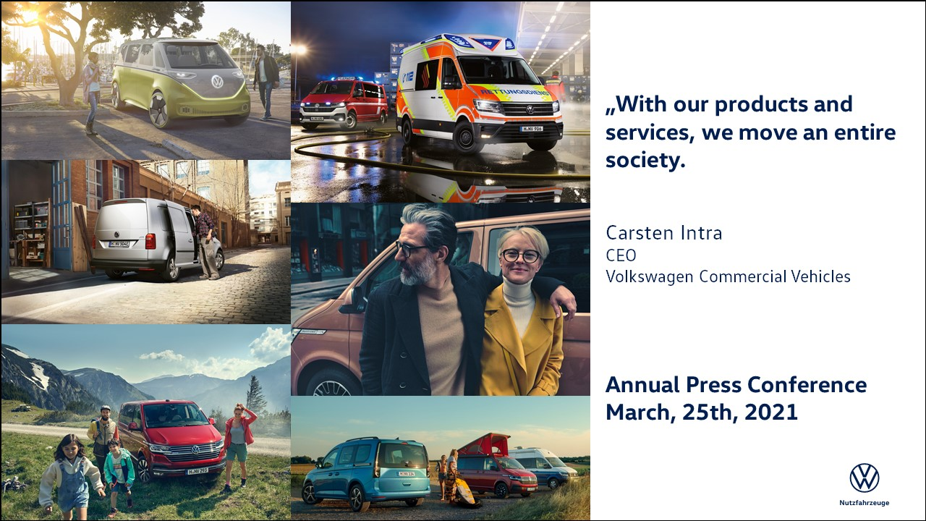
Poznań/Hanower, 30 marca 2021 r. Volkswagen Samochody Dostawcze kontynuuje transformację
i w perspektywie średnioterminowej dąży do osiągnięcia ponownego, znacznego wzrostu. Podczas dorocznej konferencji prasowej, prezes zarządu firmy Carsten Intra, potwierdził kontynuację strategii pod nazwą GRIP2025+. Przedsiębiorstwo z siedzibą w Hanowerze i z zakładami produkcyjnymi również w Poznaniu i we Wrześni, osiągnęło w minionym roku ważne kamienie milowe w jej realizacji: nowy Caddy, po ubiegłorocznej premierze i rozpoczęciu sprzedaży, został bardzo pozytywnie przyjęty na światowych rynkach. Współpraca z Fordem
w zakresie trzech projektów pojazdów przebiega zgodnie
z harmonogramem, co wzmacnia ofensywę marki skierowaną do klientów biznesowych. W segmencie pojazdów rodzinnych i rekreacyjnych klasy premium, o nowego Caddy California rozszerzona została gama samochodów kempingowych. Rozpatrując wszystkie modele rodziny California, w porównaniu z rokiem poprzednim liczba zamówień w 2020 roku wzrosła o około 60 procent. Carsten Intra zapowiedział również utworzenie w ramach strategii GRIP nowej spółki, w której zostaną połączone wszystkie działania dotyczące aspektów przyszłych usług mobilności i rozwoju autonomicznej jazdy. Autonomiczne pojazdy mają być testowane już w tym roku.
Trwająca już od ponad roku globalna pandemia koronawirusa, miała daleko idący wpływ na działalność marki Volkswagen Samochody Dostawcze.
Z jednej strony, zwłaszcza w pierwszym półroczu 2020, mieliśmy do czynienia z lockdownami na głównych rynkach, problemami z dostawami
i powściągliwością w dokonywaniu zakupów wśród klientów. Z drugiej jednak, co podkreślił Carsten Intra, pojazdy dostawcze mają w takich czasach jeszcze większe znaczenie: „Nasze samochody dowożą ważne towary, służą jako mobilne warsztaty, przywożą lekarzy i policjantów wszędzie tam, gdzie są potrzebni. Zwłaszcza miniony rok pokazał, że dzięki samochodom i dostarczanym usługom, marka Volkswagen Samochody Dostawcze jest ważną częścią systemu społecznego. Służymy społeczeństwu” - podkreślił prezes zarządu VWSD na dorocznej konferencji prasowej.
Nowa spółka zajmie się autonomiczną jazdą i usługami w zakresie mobilności
Volkswagen Samochody Dostawcze przejmuje rolę lidera w rozwoju autonomicznej jazdy w Grupie Volkswagen. Projekty na tym polu realizowane będą we współpracy z Argo AI. „Nasze pojazdy dostawcze są logicznie pierwszym miejscem, w którym zastosować można systemy autonomiczne. Przewidujemy, że do 2025 roku systemy autonomiczne opracowane w ramach marki Volkswagen Samochody Dostawcze znajdą zastosowanie w użytku komercyjnym” - podkreśla Carsten Intra. Marka dynamicznie opracowuje również nowe usługi w zakresie mobilności - MaaS: Mobility as a Service i TaaS: Transport as a Service. Jednym
z przykładów oferty MaaS jest dostawca usługi typu ride-pooling firma MOIA, działająca w Hamburgu i w Hanowerze. Jako przykład przyszłej oferty TaaS, Carsten Intra przedstawił start-up Cito, który zacznie funkcjonować latem tego roku. Cito to cyfrowa platforma B2B dla usług kurierskich. Kapitał na start pochodzi m.in. z tzw. Funduszu Innowacji II, który jest zarządzany przez radę zakładową koncernu Volkswagen. „To jest prawdziwy start-up: szybki, zwinny, prawdziwa przedsiębiorczość” – podsumowuje Carsten Intra.
Ze względu na duże znaczenie usług związanych z mobilnością oraz potencjału jazdy autonomicznej, Volkswagen Samochody Dostawcze łączy te działania w ramach nowej spółki. W skład ‘MaaS/TaaS/AD’ wchodzą, oprócz projektów MOIA i Cito, przede wszystkim inwestycje w Argo AI oraz wszelkie działania związane z rozwojem jazdy autonomicznej. Podobnie jak w przypadku poprzedniego pionu "Car Business", spółka będzie
w przyszłości raportować za pomocą własnych finansowych KPI. „Nowy podmiot - który jednocześnie stanowi trzeci filar naszej strategii - będzie
w średnim okresie odpowiadać za znaczną część naszych obrotów i zysków” - kontynuuje Carsten Intra.
Cele związane ze zrównoważonym rozwojem zostały silnie zakorzenione
w strategii firmy. W tym zakresie Volkswagen Samochody Dostawcze koncentruje się z jednej strony na elektryfikacji floty, w tym na nowym Multivanie jako hybrydzie typu plug-in w tym roku i na w pełni elektrycznym ID. BUZZ w roku przyszłym. Z drugiej strony, zespół ciężko pracuje nad zmniejszeniem wpływu na środowisko w procesie produkcji. Obejmuje to mniejsze zużycie energii, wody lub rozpuszczalników, jak również redukcję odpadów i emisji CO₂. Do 2025 roku Volkswagen Samochody Dostawcze zredukuje je łącznie o 50 procent w porównaniu z rokiem 2010.
W Hanowerze udało się już osiągnąć redukcję na poziomie 39 procent.
Wyniki finansowe za rok 2020
Jak wyjaśnił dyrektor finansowy VWSD Holger Kintscher, koszty finansowe wymagane dla przekształcenia spółki można już oszacować na podstawie kosztów rozwoju i inwestycji w 2020 roku. Koszty rozwoju, przede wszystkim w zakresie ID.BUZZ i autonomicznej jazdy, wzrosły w 2020 roku
o około 100 milionów euro, do łącznie około 1 miliarda euro. Inwestycje wzrosły w tym samym okresie o 31 procent, do łącznej kwoty 966 mln euro. „Inwestycje zabezpieczają naszą przyszłość i powrót na ścieżkę wzrostu począwszy od roku 2022” - powiedział Kintscher.
Holger Kintscher zwrócił też uwagę na sukces wewnętrznego programu poprawy zysków "GRIP Performance". Program ten jest silnie zakorzeniony w strategii korporacyjnej i łączy dyscyplinę wysokich kosztów
z optymalizacją przychodów. Tylko w 2020 roku możliwe było osiągnięcie poprawy zysków o około 600 milionów euro. Program ten jest rygorystycznie realizowany. „Wielką zaletą programu jest jego trwałe ukierunkowanie. W ten sposób przedsiębiorstwo również w przyszłości będzie czerpać korzyści z podjętych działań” - powiedział dyrektor finansowy VWSD.
Odświeżone i poszerzone portfolio produktowe
W roku 2020 Volkswagen Samochody Dostawcze zaprezentował całkowicie nowego Caddy piątej generacji, który pod koniec roku trafił do salonów dealerskich. Osadzony na platformie MQB Caddy, oferuje teraz zupełnie nowe w swoim segmencie standardy komfortu jazdy, systemów wspomagania kierowcy i infotainmentu. Jego kempingowa wersja - Caddy California, poszerza ofertę tego typu pojazdów, uzupełniając rodzinę modeli California: bazującą na Crafterze Grand Californię oraz popularny model California z serii T. Volkswagen Samochody Dostawcze będzie również na bazie Caddy produkował nowego City Vana dla Forda. Rozpoczęcie jego produkcji w poznańskiej fabryce planowane jest na rok 2022. Za kilka tygodni marka zaprezentuje również nowego Multivana, dostępnego już od momentu premiery także w wariancie hybrydowym typu plug-in. Model ten poszerza ofertę w segmencie vanów, a obecny T6.1 pozostaje w gamie jako solidny pojazd użytkowy oraz jako wersja z napędem na wszystkie koła. Raz jeszcze mówi Carsten Intra: „To jest zmiana paradygmatu w naszym świecie modeli "Bulli". Udoskonaliliśmy popularną koncepcję bazową, jednocześnie w żaden sposób jej nie ograniczając: nowe auto będzie miało komfort
i wymiary samochodu osobowego oraz przestrzeń i elastyczność pojazdu dostawczego.” W przyszłym roku pojawi się w pełni elektryczny ID. BUZZ
w wersji osobowej i cargo - ikona przyszłości w wydaniu firmy z Hanoweru. Podczas konferencji prezes Intra potwierdził wprowadzenie tego modelu także na rynek USA.
W nadchodzącym roku, jako efekt zawiązania strategicznej współpracy
z Fordem, pojawi się również nowy Amarok. Pokazując nowy szkic projektowy tego samochodu, prezes Carsten Intra podkreślił jasny cel marki Volkswagen Samochody Dostawcze: „To nie będzie tylko fantastyczny pick-up. To będzie także prawdziwy Volkswagen - z wyraźnym DNA marki zarówno w technologii, jak i w designie.”
Prognoza
Na bieżący rok zarząd Volkswagen Samochody Dostawcze przewiduje dostarczenie do klientów ponad 400 000 pojazdów, a więc znacznie powyżej poziomu z roku 2020. Ze względu na inwestycje w transformację, przebudowę zakładów i wprowadzenie modeli w pełni elektrycznych, oczekuje się, że wynik operacyjny działu ‘Car Business’ będzie ujemny również w 2021 roku. Carsten Intra wyjaśnił jednak: "Nasza strategia GRIP jest planem wzrostu. W perspektywie średnioterminowej znacznie zwiększymy liczbę sprzedanych egzemplarzy, obroty i wyniki końcowe oraz ponownie osiągniemy rentowność. W drodze do tego celu akceptujemy dwa lata z ujemnym wynikiem w 'Car Business'. Naszym celem jest odegranie kluczowej roli w kształtowaniu mobilności następnej dekady."

Kontakt:
Mikołaj Matuszewski
Kierownik komunikacji
marketingowej i PR
Volkswagen Samochody Dostawcze
tel.+48 690 406 729
e-mail: mikolaj.matuszewski@volkswagen.pl

O marce Volkswagen Samochody Dostawcze:
"Transportujemy sukces". Jako samodzielna marka funkcjonująca w ramach Grupy Volkswagen, Volkswagen Samochody Dostawcze (VWSD) jest globalnie odpowiedzialny za rozwój, budowę i sprzedaż lekkich pojazdów dostawczych, produkując samochody linii Transporter, Caddy, Crafter
i Amarok. Prowadząc ciągłe konsultacje ze swoimi klientami, Volkswagen Samochody Dostawcze opracowuje koncepcje pojazdów oraz rozwiązania telematyczne i logistyczne, pozwalające oszczędzać zasoby na najwyższym możliwym poziomie efektywności. W roku 2018 marka sprzedała około 500 000 lekkich pojazdów dostawczych, wyprodukowanych w zakładach w Hanowerze (D), Poznaniu (PL), Wrześni (PL) i Pacheco (ARG). VWSD zatrudnia ponad 24 000 osób na całym świecie.

